

|  |  |
| --- | --- |
| **UNIDAD 3: M.S.S.C.**  **CURSO: 3° C Mecánica Automotriz.**  **PROFESOR(A): Cesar Moncada Poblete.** |  |

**SEGURIDAD Y CONFORTABILIDAD EN LOS VEHÍCULOS AUTOMOTRICES**

**OBJETIVO:** Conocer las características y la funcionalidad, de los sistemas de seguridad y

Confortabilidad, en los automóviles.

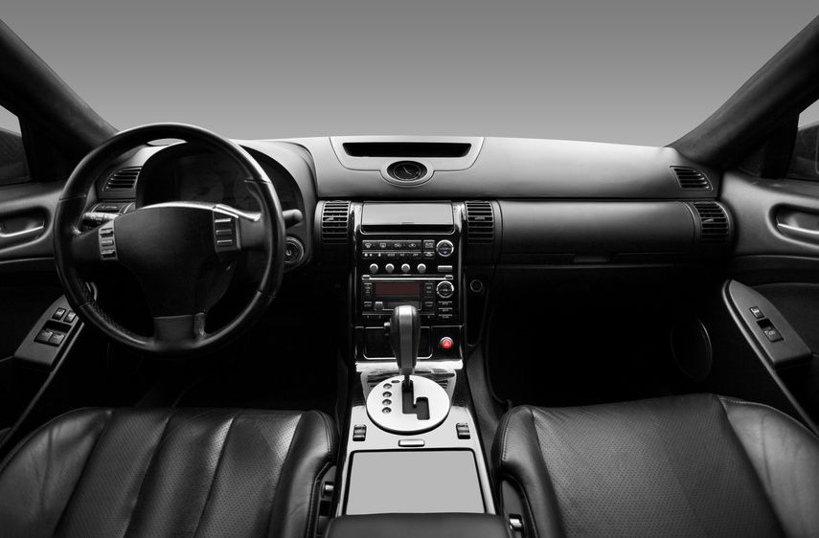

El confort es un aspecto muy cuidado, y su evolución está sujeta a una serie de factores, ya que no conviene prescindir por completo de ruidos y sensaciones de desigualdad de la calzada. Un excesivo confort aísla demasiado al conductor de su entorno, lo que puede provocar una falta de recepción de informaciones importantes, lo que provoca una relajación y falta de atención del conductor.

2.-

Los sistemas que más influyen en el confort de la marcha son:

* Amplitud del habitáculo.
* Confort acústico.
* Climatización idónea.
* Cuadros de instrumentos más visibles.
* Elevalunas con sistema antriatrapamiento.

Los fabricantes de automóviles cada día dan mayor importancia al espacio interior, sacrificando en algunos casos el diseño exterior para conseguir una amplitud adecuada en las plazas delanteras y traseras, que permitan situarse cómodamente en cada una de las plazas sin sentir la sensación de agobio.

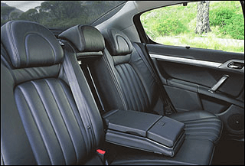

Lo que se pretende es hacer del habitáculo del vehículo un lugar más habitable y con las comodidades de que disponemos en nuestras casas. Para conseguir este objetivo los fabricantes incorporan las siguientes medidas:

* Asientos confortables y con sistemas de refrigeración.
* Mandos de instrumentos más ergonómicos para facilitar su manejo.

3.-

### **CUADROS DE INSTRUMENTOS.**

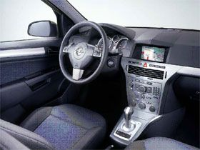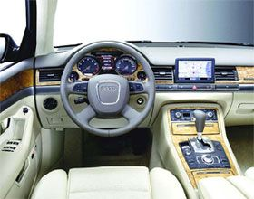

• Cuadros de instrumentos más visibles, con el fin de cansar la vista del conductor. Algunos sistemas en fase de desarrollo proyectan la información sobre la lana delantera, para facilitar la conducción.

• Los cuadros de instrumentos presentan luces de tonalidades no agresivas para evitar perder la sensación de confort..

### **CONFORT ACUSTICO**

En la fabricación de automóviles la acústica es objeto de grandes estudios con el fin de evitar las vibraciones, frecuencias de resonancias y otros agentes causantes del ruido. Una vez localizadas las fuentes que producen el ruido, se diseñan estas zonas para aminorar en lo posible el ruido. Para reducir el nivel de ruido se emplean materiales insonorizantes en la fuente que lo produce. El confort acústico del vehículo se mejora con los equipos de sonido, que permiten a los ocupantes del vehículo escuchar la radio, CD’s, o incluso con los nuevos sistemas de audio y sonido ver películas.

4.-

**MONCABULARIO**

Averigua el significado de las siguientes palabras.

1.- Ergonómicos

2.- Confort

3.- Antiatrapamiento

4.- Acústico

5.- Agobio

6.- Climatización

7.- Habitáculo